Инструкция по установке электронного замка Шериф М

Комплект электронного замка:

- Электронный блок с зарядным устройством, сиреной, блоком переключателей и аккумулятором автономного питания 12 В 1,2-4,5 Ач, сетевой вилкой с проводом ШВВП 2х0,75,
- радиобрелки 2-4 шт., в зависимости от комплекта,
- врезная задвижка, накладной электропривод и микровыключатель, подключенные к замку,
- установочный комплект (дюбели 3 шт., саморезы 5х60 3 шт., 4х15 4 шт., 2х15 2 шт., винты М4 6 шт., М6 1 шт., термоусадочная трубка 10-15 см, резиновая окантовка, гибкий переход),
- гарантийный талон, инструкции пользователя и установщика.

Инструменты и материалы, необходимые для установки электронного замка:

Отвертки, кусачки, перфоратор, дрель, сверла ∅ 3.5, 6, 10 мм, метчик М4, фреза по металлу (шарошка), карандаш, паяльник, клеевой пистолет, цифровой вольтметр, зажигалка.

Припой, канифоль или паяльный жир, клеевые стержни, пластиковые желоба для провода 10х20х2м.
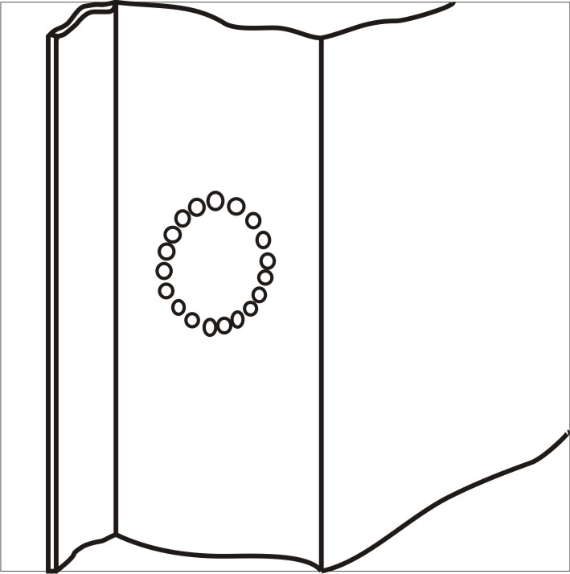
- Врезка задвижки

  - Наметьте на двери место для установки задвижки и электропривода.
  - Убедитесь, что в месте ответного отверстия для засова задвижки в дверной раме нет помех, а зазор между дверью и рамой позволяет установить задвижку. Недостаточный зазор можно увеличить небольшой деформацией рамы двери и коробки.
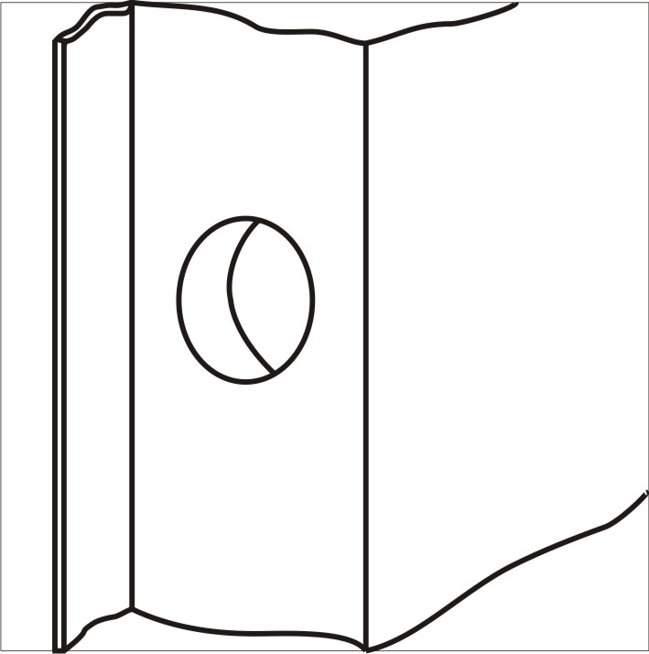
  - Наметив на торце двери контур задвижки, просверлите цепочку отверстий, перерубите перемычки. Фрезой выровняйте края отверстия.
  - Вставьте в отверстие задвижку, в местах ее крепления просверлите отверстия ∅3,5 мм и метчиком М4 нарежьте резьбу.
  - Вставив засов в задвижку и, приложив ее к двери, наметьте место движения соединительного винта (ход засова 20 мм).
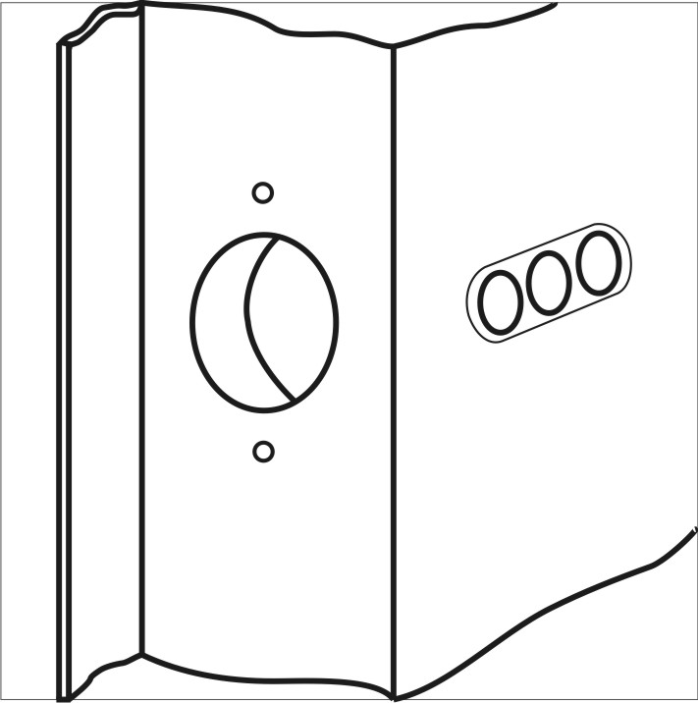
  - Аккуратно вырежьте кожу и утеплитель обивки по разметке. Утеплитель вырезается несколько шире, чтобы он не наматывался на сверло.
  - Просверлите вдоль оси будущего паза три отверстия с шагом 10 мм и рассверлите их до соединения. Фрезой выровняйте края паза. Закрепите задвижку винтами М4.
  - Вставьте в задвижку засов, намажьте его края губной помадой и, закрыв дверь, сделайте отпечаток засова на раме, двигая его через паз.
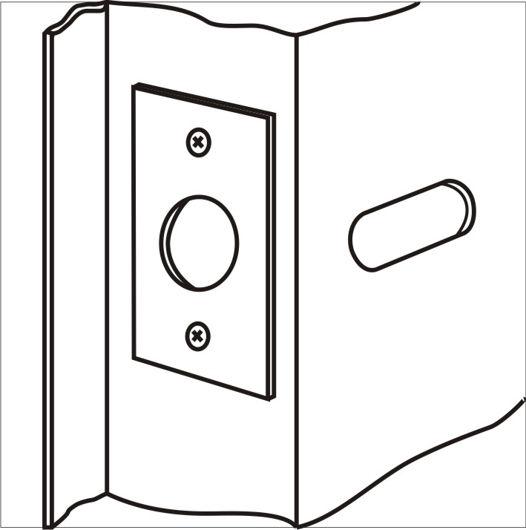
  - Аккуратно высверлите отверстие в раме. Если отверстие окажется слишком большим, засов будет неплотно фиксировать дверь. Ошибка исправляется деформацией края отверстия.

- Установка накладного электропривода

    - Снимите крышку электропривода и приложите электропривод к двери.
    - Соедините шток привода и засов задвижки винтом М6.
    - Подберите такое положение корпуса привода, чтобы при убранном в привод штоке засов задвижки не доходил 3-4 мм до края ответного отверстия.
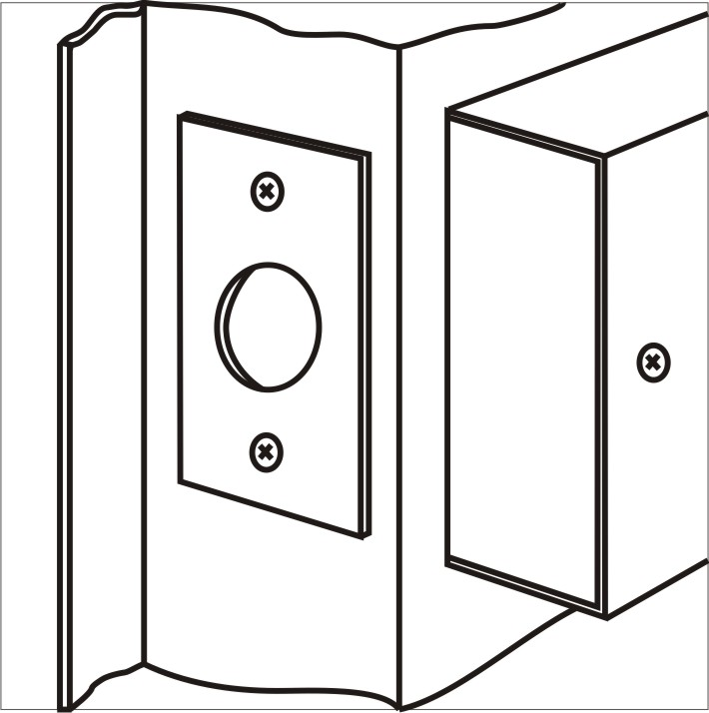
    - Прикрепите корпус привода к двери винтами М4 или саморезами.
    - Двигая шток, проверьте легкость хода задвижки. Люфт двери при закрытой задвижке должен быть в пределах 0,5-1 мм.
    - Затрудненный ход штока возникает из-за непараллельного движения штока и задвижки. Отрегулируйте его соединительным винтом и креплением привода.
    - Зафиксируйте положение соединительного винта на штоке клеем.

- Монтаж щитка (основного блока) на стене

  - Наметьте расположение щитка на стене под потолком из соображений эстетики и удобства прокладки проводов. Провода контакта двери и привода идут к верхнему углу двери рядом с петлями, сетевой провод подключается к ближайшей розетке или распределительному электрощитку в подъезде. Желательно проверить наличие в стене проводов под напряжением с помощью металлодетектора.
  - Наметьте на стене точки крепления и просверлите отверстия ∅ 10 мм и глубиной 6-8 см.
  - Вставьте в отверстия дюбели и закрепите щиток саморезами 5х60 мм, протянув наружу через отверстие в задней стенке тонкий черный провод антенны (к нему привязаны брелки).

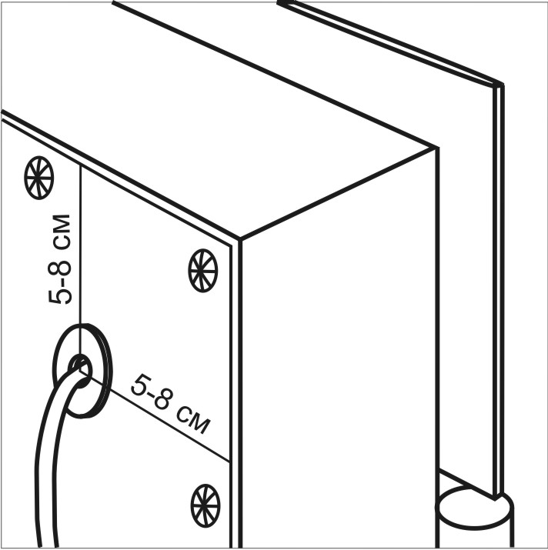
- Прокладка провода по двери

  - Если у двери мягкая обивка, открепите ее от места установки электропривода до верхнего угла двери со стороны петель.
  - Вырежьте в обивке и утеплителе отверстие ∅ 10 мм на расстоянии 5-8 см от верхнего угла двери со стороны петель. Наденьте на провод гибкий рукав.
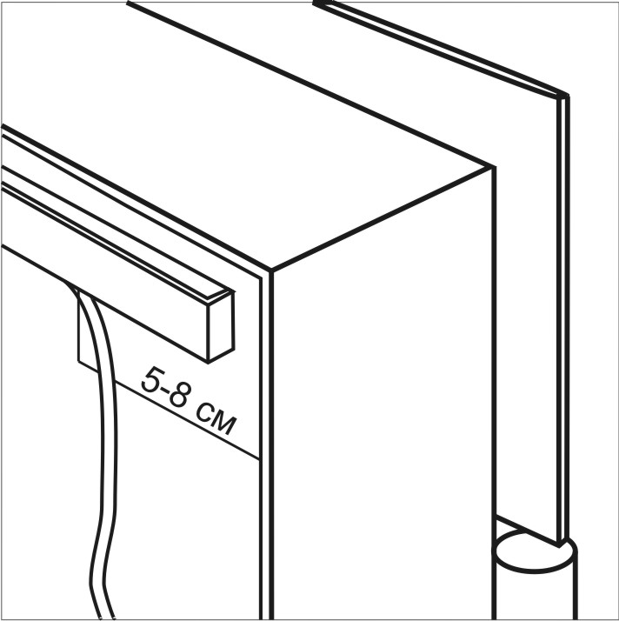
  - Наметьте место входа провода в электропривод, снимите его и вырежьте отверстие в обивке и утеплителе, протяните провод через отверстия под обивкой.
  - Прикрепите обивку на место и поставьте обратно электропривод, продев в него конец провода длиной 12-15 см.
  - Если у двери съемная твердая облицовка, то провод прокладывается аналогично предыдущему описанию. Если облицовка несъемная, провод можно проложить в пластиковом желобе вдоль края двери к верхней или нижней дверной петле.

- Установка датчика открывания двери

    - Закрыв дверь, наметьте такое положение микровыключателя на верхней перекладине рамы со стороны замков, чтобы открывание двери на 4-5 мм приводило к его срабатыванию.
    - Просверлите в раме два отверстия ∅ 1,5 мм для микровыключателя, закрепите его саморезами.
    - Если крепление датчика к раме затруднительно, установите сначала с помощью винтов или клея пластиковый желоб и закрепите микровыключатель на желобе.
    - Отрегулируйте срабатывание микровыключателя, подгибая его рычажок.

- Прокладка проводов

  - Провода можно приклеивать или прокладывать в желобах с помощью клея, винтов, саморезов.
  - Нарезается желоб кусачками, небольшими заходами, чтобы избежать растрескивания пластика.
  - Крышки желоба нарезаются так, чтобы стыки между ними были минимальны. На открытых торцах крышки желоба загибаются с помощью треугольных вырезов на ребрах.
  - Проверьте, что провод в рукаве не зажимается закрывающейся дверью, иначе закрепите его так, чтобы исключить зажимание.
  - Провода микровыключателя подключаются в любом порядке, для электропривода синие провода соединяются друг с другом по всей цепи.

- Подключение и проверка системы

  - Присоедините клеммы к аккумулятору, соблюдая полярность.
  - Измерьте напряжение аккумулятора, подключите замок к сети 220 В, вставьте зарядное устройство в розетку внутри замка, обязательно проверьте увеличение напряжения на клеммах аккумулятора. Если напряжение не увеличивается, необходимо заменить зарядное устройство, обратившись к продавцу замка.
  - Закрепите клеммы на аккумуляторе клеем.
  - По инструкции пользователя подключите необходимое количество дополнительных брелков.
  - Проверьте работу всех брелков, автоматическую перепостановку на охрану, срабатывание сирены.

- Возможные неполадки при проверке замка и их устранение

  - При нажатии на брелке кнопки закрывания замка, привод не срабатывает. Индикатор вспыхивает сериями по 3 вспышки. При выключении замка индикатор гаснет.

Причина – ошибочное подсоединение электропривода к выводам контакта двери и наоборот. Соедините провода правильным образом, при необходимости заменив сгоревшие предохранители.

  - При нажатии на брелке кнопки закрывания замка, привод не срабатывает. Индикатор не горит.

Причина – выключатель 1 включен. Переведите его в нормальное положение ВЫКЛЮЧЕНО.

  - При включении замка привод открывается, при выключении – закрывается.

Причина – провода привода перепутаны. Подсоедините их в обратном порядке.

